

**BỘ CÔNG THƯƠNG**

**TRƯỜNG ĐẠI CÔNG NGHIỆP TP. HỒ CHÍ MINH**

**-----------------oOo-----------------**

***Khoa Công Nghệ Thông Tin***

**Báo Cáo Môn Phát Triển Ứng Dụng**

**(Có Đồ Án)**

***Topic 2: Import Data By USING TALEND***



***Giảng Viên: Huỳnh Thái Học***

***Đỗ Hà Phương***

***Thành viên:***

***Huỳnh Thị Diễm My_15066271***

***Nguyễn Thị Tuyết Minh_15068181***

***Trịnh Đăng Quang_15066481***

***Links Github:*** https://github.com/huynhmy18597/PTUD_Topic2_Talend

**Tp. Hồ Chí Minh, tháng 5/2011**

**BÁO CÁO GIỮA KỲ MÔN PHÁT TRIỂN ỨNG DỤNG**

**TOPIC 2: IMPORT DATA BY USING TALEND**

1. **Tổng Quan:**

***1.1:*** Topic 2: Import data by using talend

Links Github: https://github.com/huynhmy18597/PTUD_Topic2_Talend

Mục Lục

1.Tổng Quan: 1

1.1: Topic 2: Import data by using talend. 1

1.2: Tiến độ thực hiện. 1

2.Chi Tiết 3

2.1 Tìm hiểu từ Talend (đã nộp) 3

2.2 Đọc file csv và xuất ra màn hình Talend 3

2.3 Đọc nội dung file và xuất ra file csv khác 4

2.4 Import data from file CSV to SQL Sever (thêm hàm tính toán: tính điểm trung bình của sinh viên: 5

2.4.1: Chưa có bảng sẵn: 7

2.4.2 Có bảng sẵn: 9

2.5 Export data from SQL Sever to file CSV: 12

3.Kết Luận 14

**BÁO CÁO CUỐI KỲ MÔN PHÁT TRIỂN ỨNG DỤNG**

**TOPIC 2: IMPORT DATA BY USING TALEND**

**----&&&---**

# 1.Tổng Quan:

## 1.1: Topic 2: Import data by using talend.

Nhiệm Vụ: Import từ file .csv sang database và export từ database sang file.csv

## 1.2: Tiến độ thực hiện.

|  |  |  |  |  |
| --- | --- | --- | --- | --- |
| Tuần | Nhiệm vụ | Phân công | Kết Quả | Khó khăn |
| 1.  (15/8-  21/8) | Lập bảng kế hoạch  Tìm hiểu mục tiêu công việc | -H.My  -T.Minh  Đ.Quang | -Hoàn thành được bảng kế hoạch(My,Minh)  -Mục tiêu công việc: import từ file .csv sang database hoặc export từ database sang file .csv(Quang) | Chưa làm được bảng kế hoạch chi tiết |
| 2.  (22/8-28/8) | Xem hướng dẫn sử dụng Talend  Đọc tài liệu UG_EN_DI_TOSDI  Tìm hiểu chức năng của Talend  Cài đặt Talend | Đ.Quang  H.My  T.Minh | Đã cài đặt được Talend( Quang)  Trong UG_EN_DI_TOSDI  Hướng dẫn sử dụng này giải thích cách quản lý Talend Open Studio cho các chức năng Tích hợp dữ liệu trong một ngữ cảnh hoạt động bình thường.(My,Minh) |  |
| 3.  (29/8-04/9) | Demo ví dụ đọc 1 file csv trên Talend | H.My  T.Minh  Đ.Quang | Đã đọc được file csv và xuất ra màn hình Talend (My, Minh, Quang)  Tạo file document trình bày những gì đã làm(My) |  |
| 4.  (5/9-11/9) | Đọc nội dung file và export ra file khác | H.My  T.Minh  Đ.Quang | Đã xuất ra được file text(My,Minh,Quang)  Tạo file document trình bày những gì đã làm(My) |  |
| 5.  (12/9-18/9) | Tạo cơ sử dữ liệu QuanLySinhVien trên SQL Server  Tạo file dữ liệu để import  Connect Talend với SQL Server | H.My  T.Minh  Đ.Quang | Tạo cơ sử dữ liệu QuanLySinhVien trên SQL Server(Minh,My)  Tạo file dữ liệu để import(Minh,Quang)  Connect Talend với SQL Server(My) | Vẫn chưa kết nối được với MS SQL Server |
| 6.  (19/9-  25/9) | Connect Talend với SQL Server  Import data from file CSV to MS SQL Server | H.My  T.Minh  Đ.Quang | Đã connect Talend với SQL Server.. Bắt đầu import nhưng bị lỗi | Lỗi khi import dữ liệu |
| 7.  (26/9-2/10) | Import data from file CSV to MS SQL Server  -Bảng Sinh Viên  -Bảng Khoa  -Bảng Giảng Viên | H.My  T.Minh  Đ.Quang | Import data from file CSV to MS SQL Server  -Bảng Sinh Viên(Quang)  -Bảng Khoa (Minh)  -Bảng Giảng Viên(My)  Làm file Báo Cáo(My,Quang) |  |
| 8.  (3/10-9/10) | -Export Data từ SQL Server sang file CSV | H.My  T.Minh  Đ.Quang |  | Lỗi khi Run.. data không truyên qua csv được |
| 9.  (10/10-16/10) | -Export Data từ file CSV sang SQL Server  - thêm hàm tính điểm trung bình khi import từ file csv sang database SQL Server | H.My  T.Minh  Đ.Quang | -Export Data từ file CSV sang SQL Server (database có sẵn bảng & chưa có bảng)  -Bảng Sinh Viên(Quang)  -Bảng Khoa (Minh)  -Bảng Giảng Viên(My)  -thêm hàm tính toán (My) |  |
| 10.  (11/10-17/10) | Kiểm Tra kết quả  Báo Cáo thực hành | H.My  T.Minh  Đ.Quang | Báo cáo thực hành(Quang, My, Minh)  Demo ví dụ  Làm báo cáo cuối kì (My) |  |

# 2.Chi Tiết

## 2.1 Tìm hiểu từ Talend (đã nộp)



* Từ file CSV đã tạo

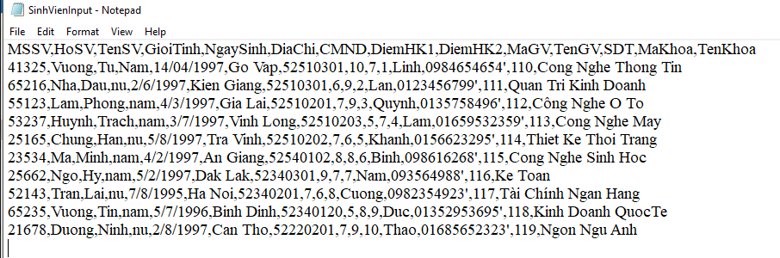

## 2.2 Đọc file csv và xuất ra màn hình Talend

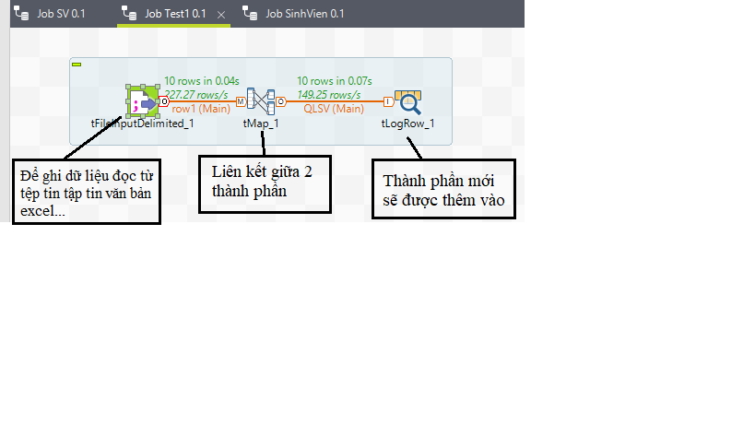

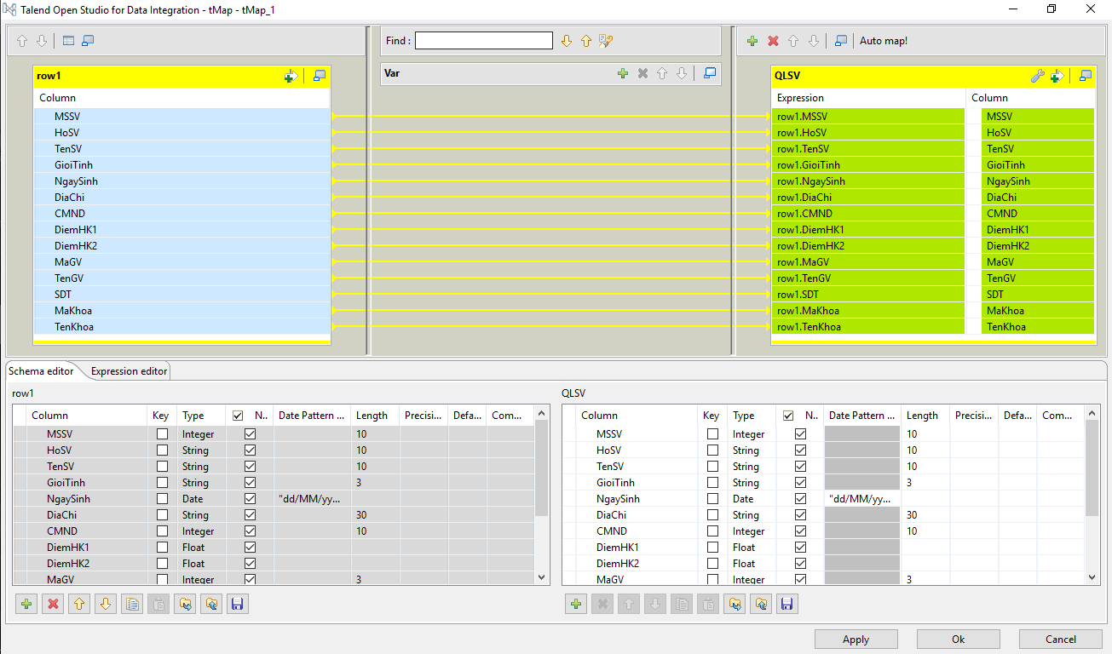

* **Kết Quả:**

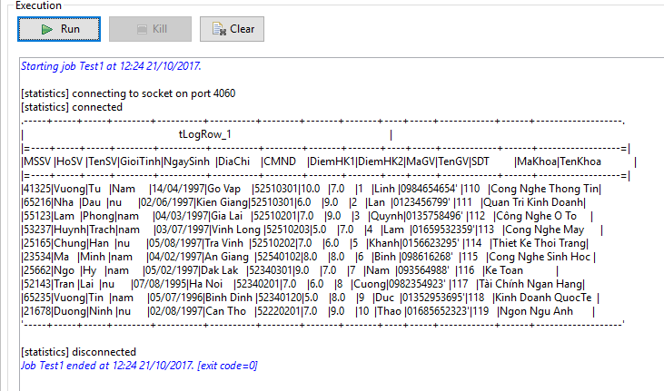

## 2.3 Đọc nội dung file và xuất ra file csv khác

* Cũng từ file đã tạo

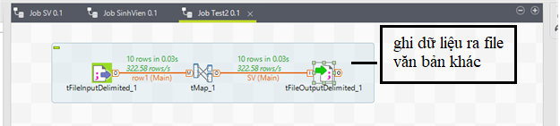

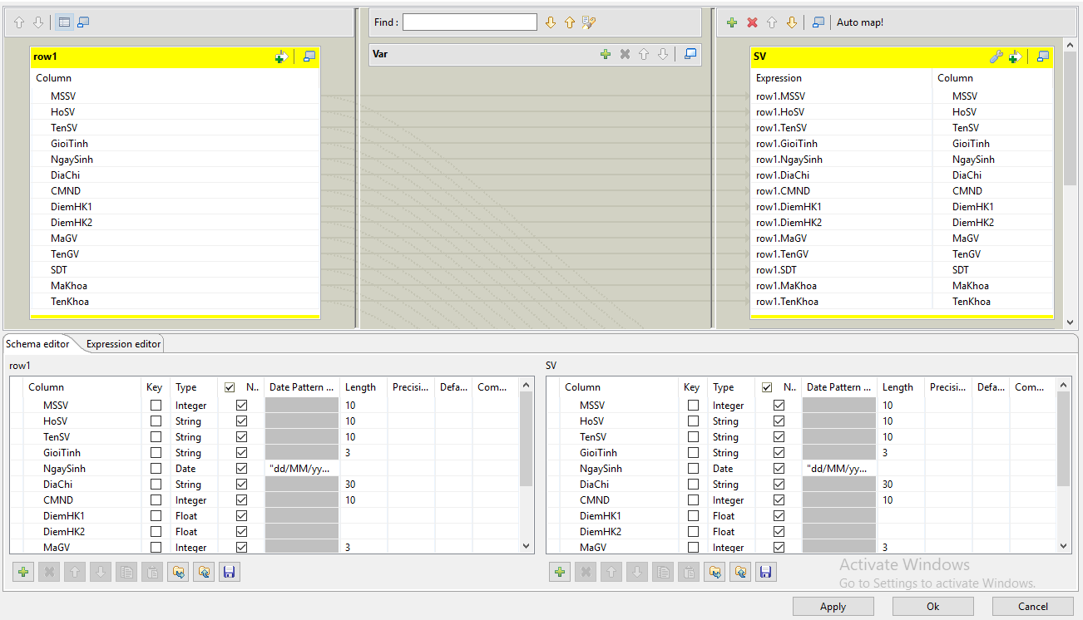

* **Kết Quả file đã được import**

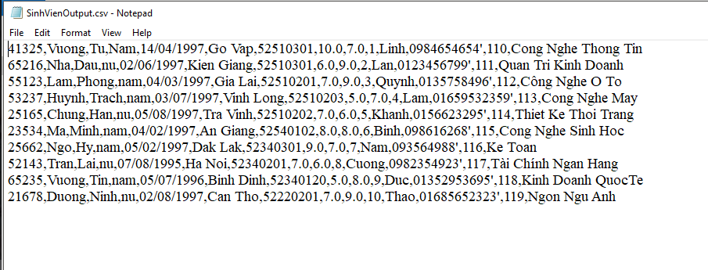

## 2.4 Import data from file CSV to SQL Sever (thêm hàm tính toán: tính điểm trung bình của sinh viên:

**\* Tạo database**

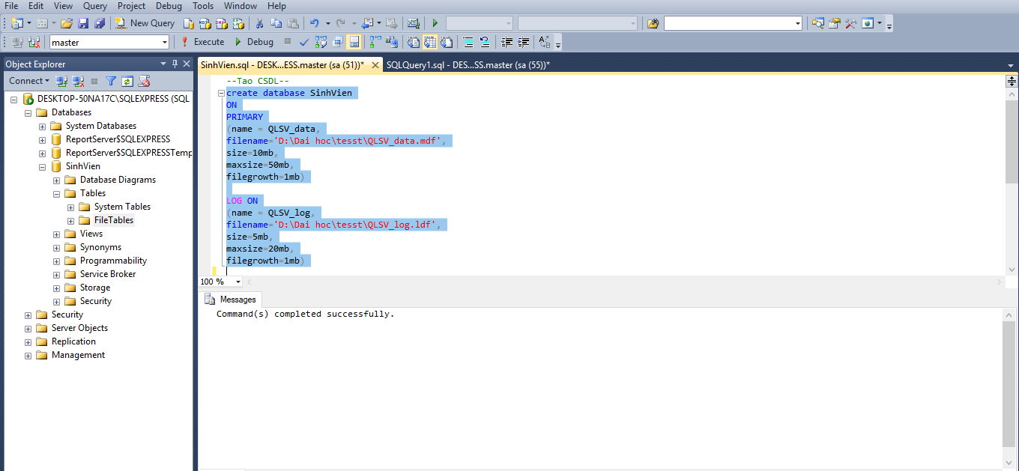

**Sửa port**

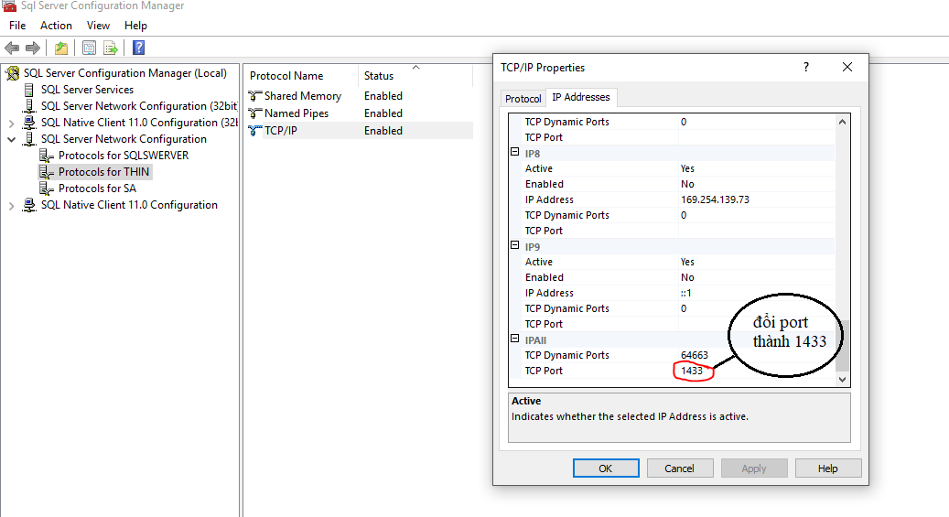

**Tạo database**

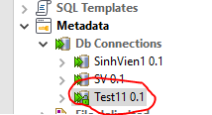

**Kết nối Talend với SQL Server**

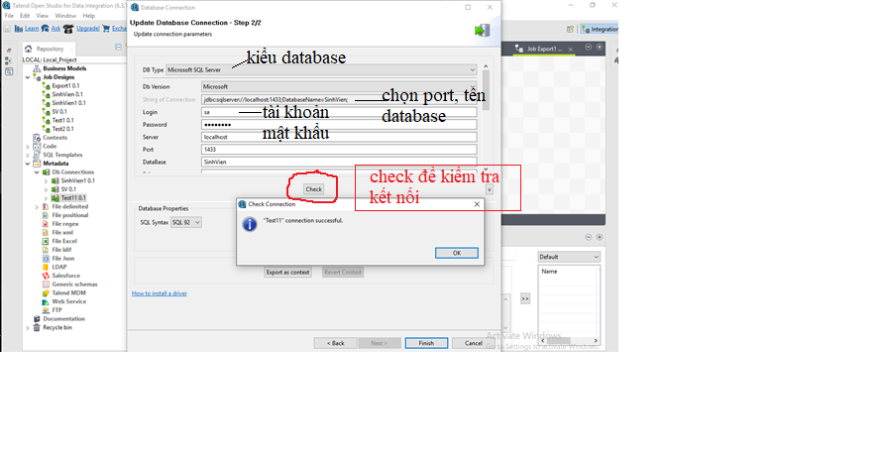

### 2.4.1: Chưa có bảng sẵn:

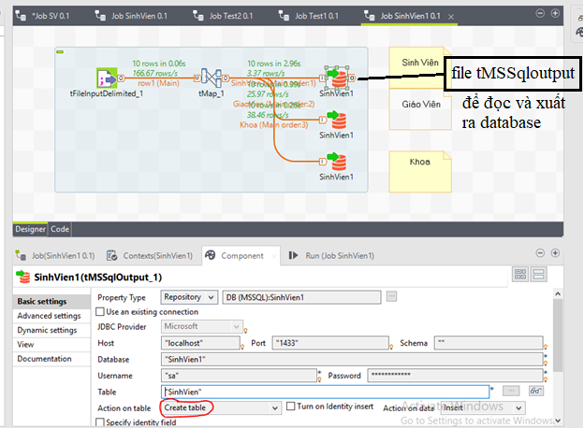

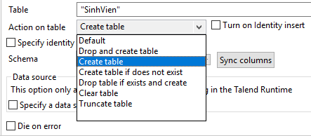

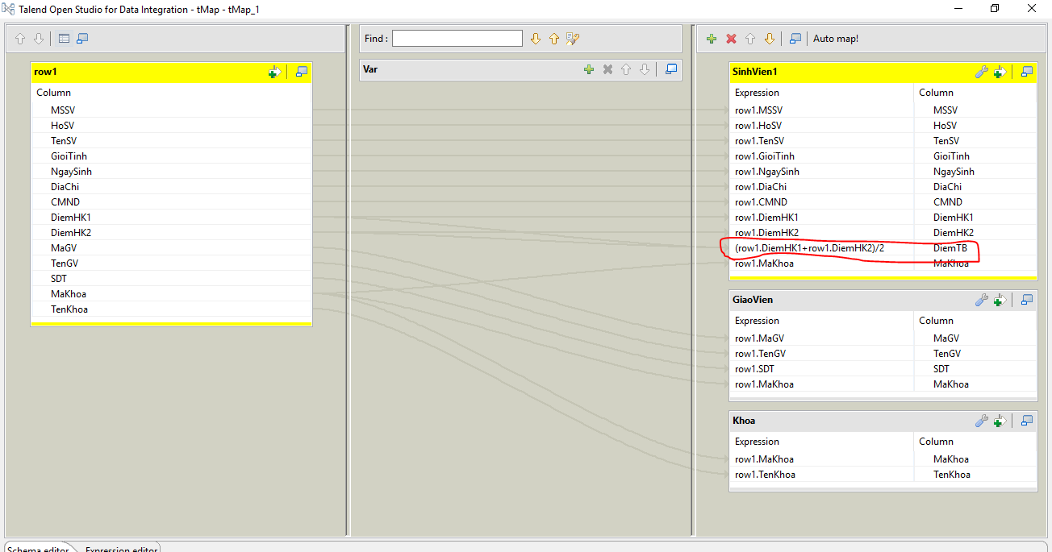

* **Kết Quả**

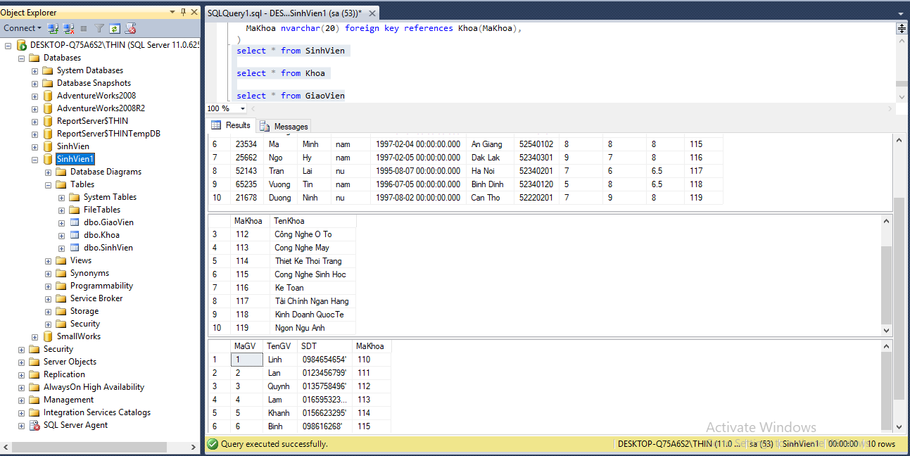

### 2.4.2 Có bảng sẵn:

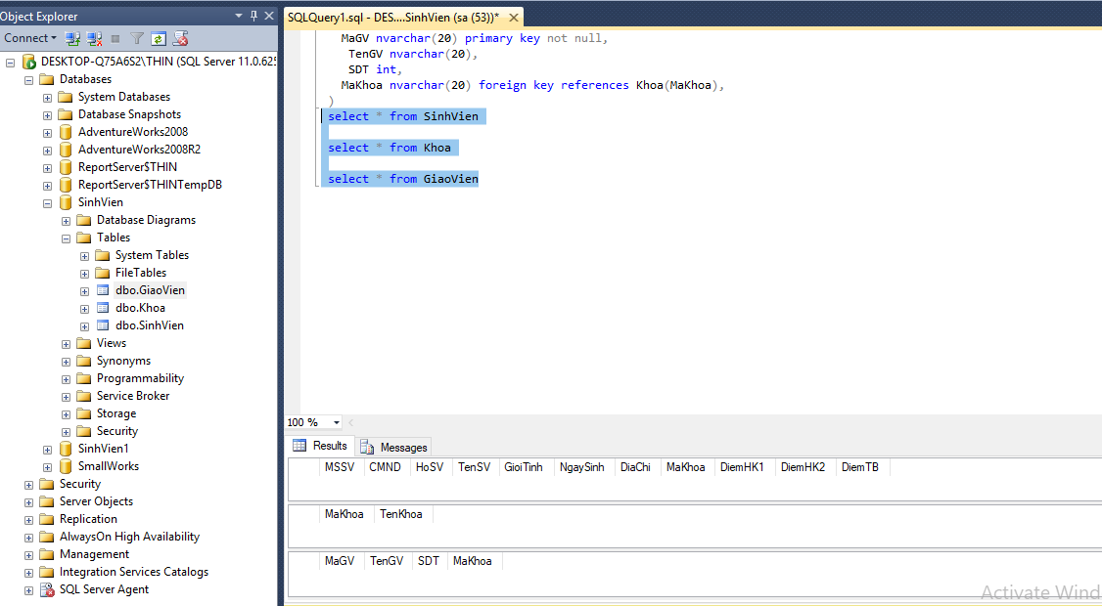

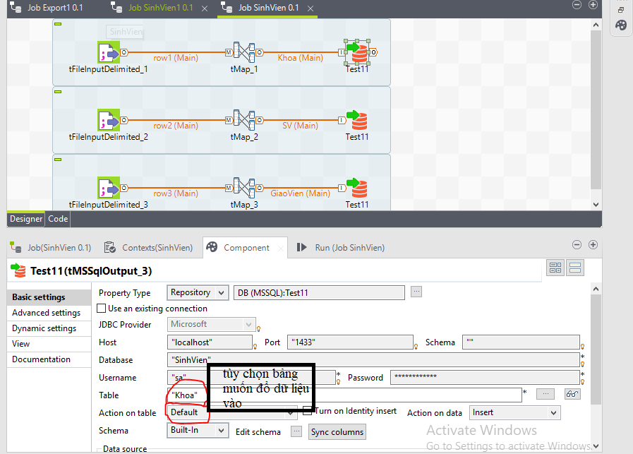

***Sinh Viên***

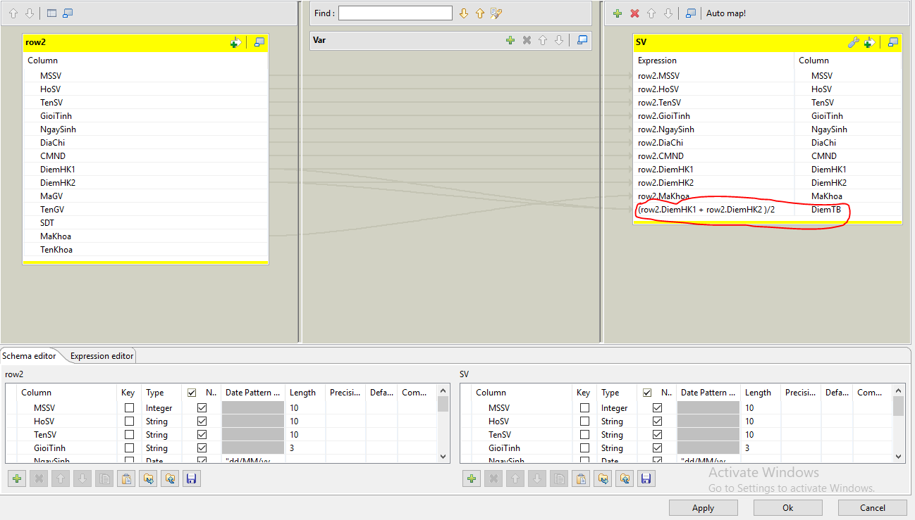

***Khoa***

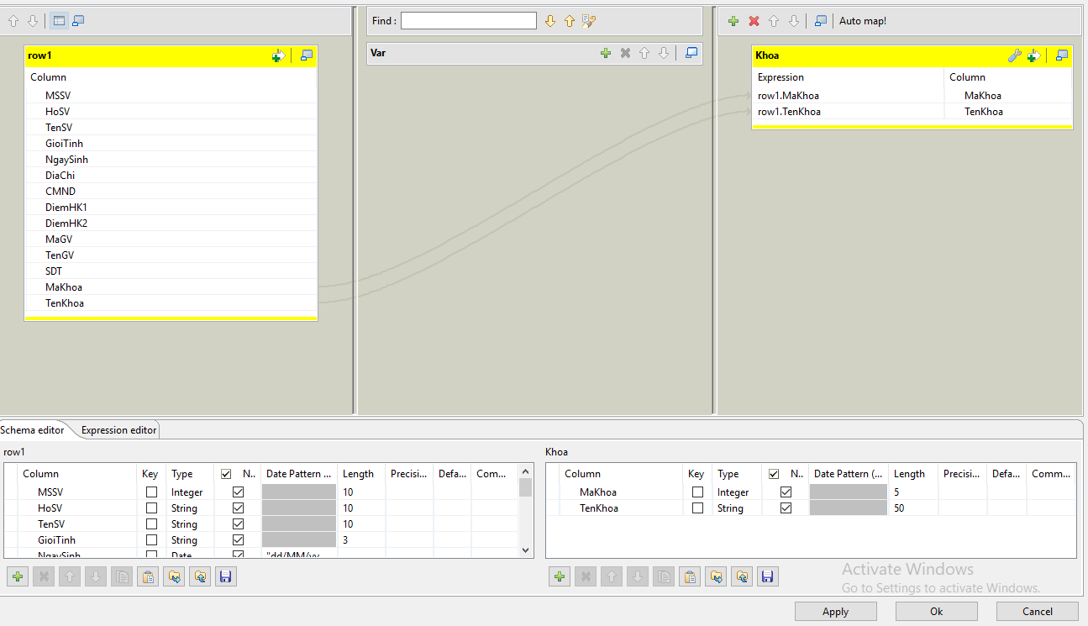

***Giáo Viên***

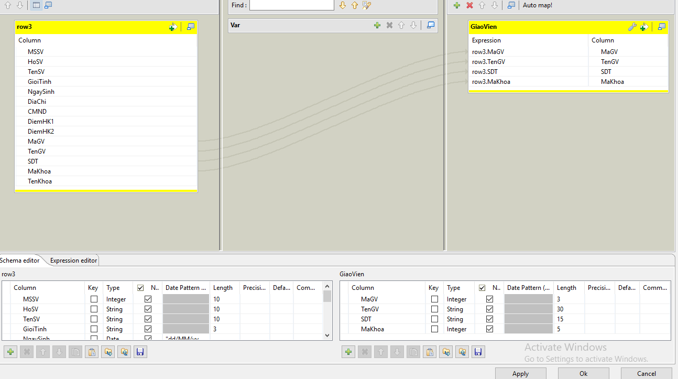

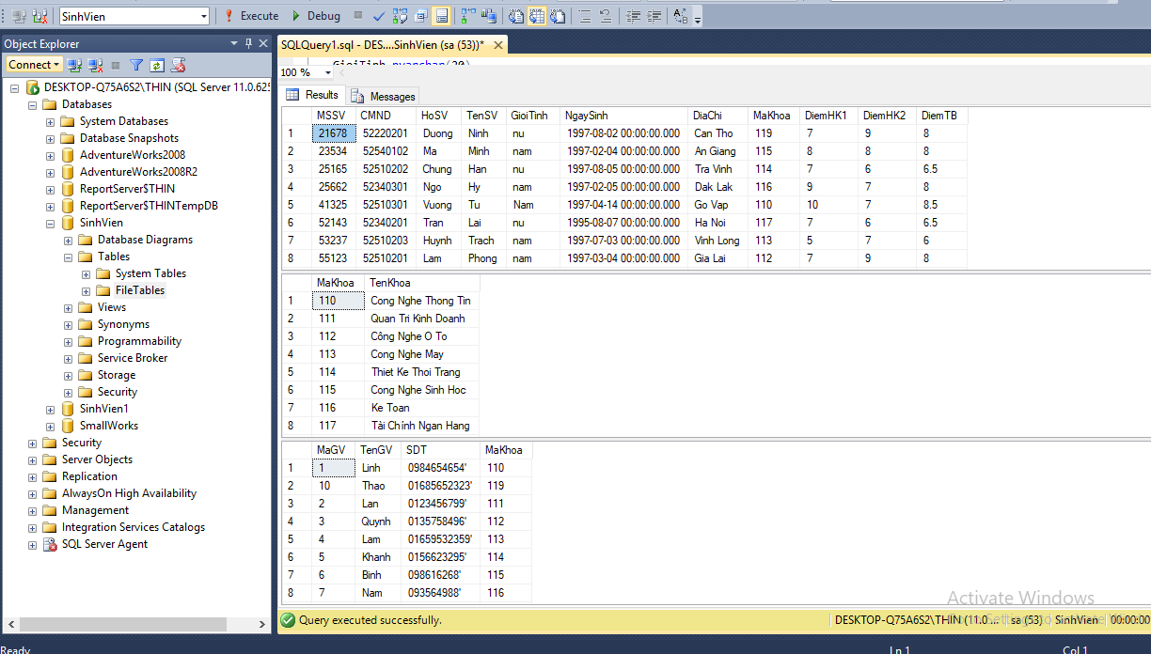

## 2.5 Export data from SQL Sever to file CSV:

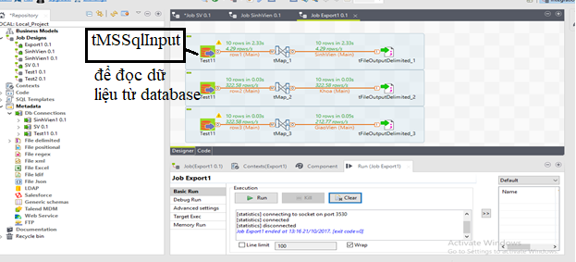

Tùy chỉnh trong file tMSSqlInput

***Sinh Viên***

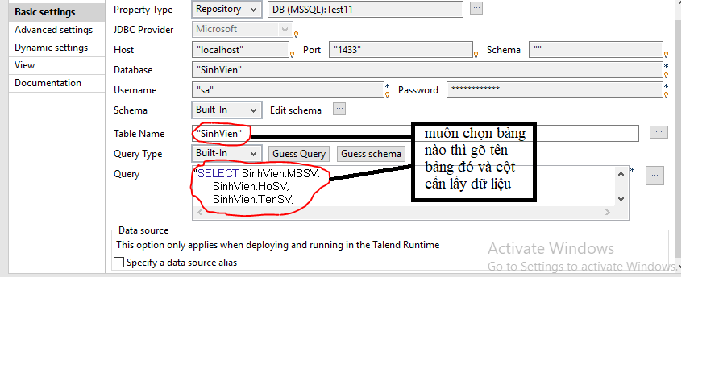

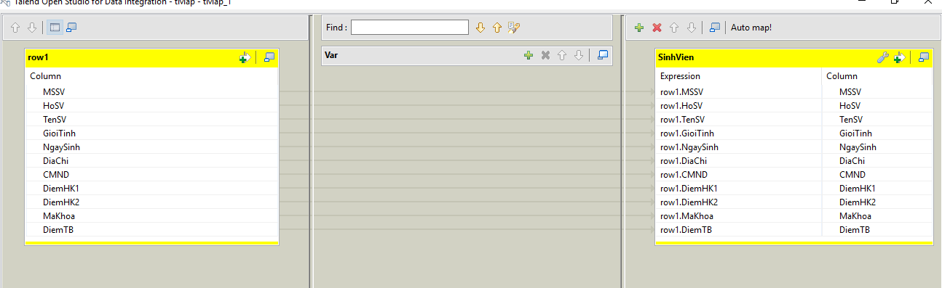

***Khoa***

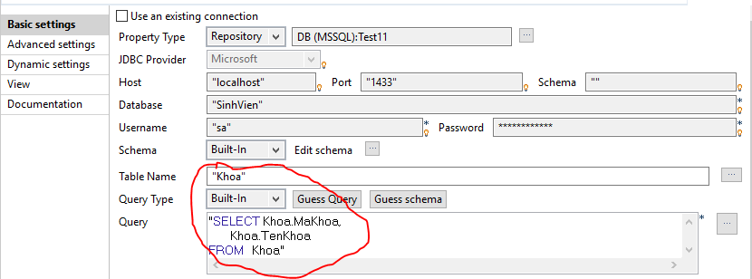

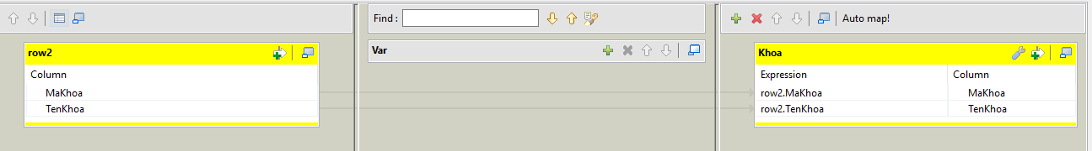

***Giáo Viên***

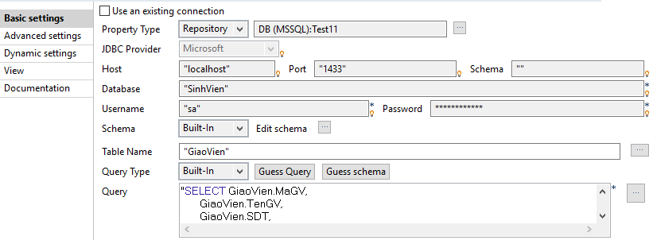

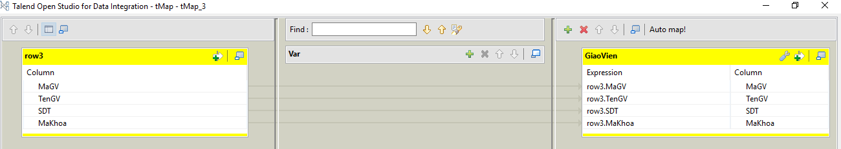

Kết Quả:

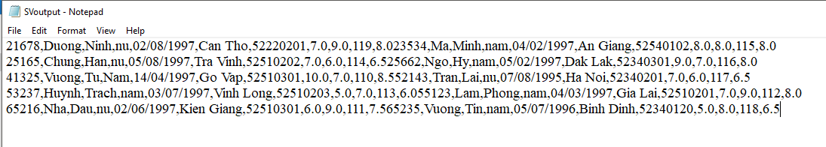

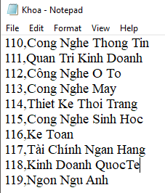

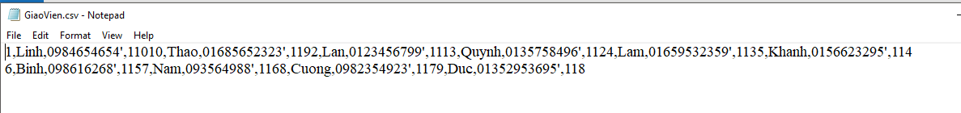

# 3.Kết Luận

**-- Tham Khảo từ các nguồn:**

Tài Liệu Talend 

Clip từ Youtube:

<https://www.youtube.com/embed/AiVk_E8et74>

<https://www.youtube.com/watch?v=CXznw2YBe2I>

<https://www.youtube.com/watch?v=UY0lkrdyMJ0>

<https://www.youtube.com/watch?v=GJEsbGzpQPA>

<https://www.youtube.com/watch?v=pXFazmPcqX8>

<https://www.youtube.com/watch?v=drl-iUhyhb0>

<https://www.youtube.com/watch?v=20qJmOr5Uts>

<https://www.youtube.com/watch?v=7kghhtfRBZw>

<https://www.youtube.com/watch?v=W8g0pVc5sOQ>